陕北煤矿区水资源保护与利用及生态重建关键技术研究与示范项目之课题一《煤炭开采对地下水环境的影响研究》
柠条塔南翼采区钻井工程
VSP1钻孔完井报告

陕西省一八五煤田地质有限公司
二〇一九年十二月

陕北煤矿区水资源保护与利用及生态重建关键技术研究与示范项目之课题一《煤炭开采对地下水环境的影响研究》
柠条塔南翼采区钻井工程
VSP1钻孔完井报告

编制人员：米 帅 张红伟 赵金花
审 核：郭亮亮
总工程师：雷少毅
总 经 理：蒋泽泉

编制单位：陕西省一八五煤田地质有限公司
编制日期：二〇一九年十二月

文字目录
1概况 1
1.1工程概况 1
1.2交通位置 3
1.3自然地理 4
1.4以往地质工作 7
2地质及水文地质特征 10
2.1地质概况 10
2.2煤矿水文地质条件 14
3完成工作量及质量 18
3.1工程测量 18
3.2钻探工程 19
3.3地球物理测井 20
4施工工艺 25
4.1钻孔施工工艺 25
4.2下套管工艺 26
4.3固井工艺 27
5地质成果 29
5.1地质剖面的建立 29
5.2煤层成果 29
6结论 31

附图目录
顺序号 | 图号 | 图 名 | 比例尺
5 | 1-6-5 | VSP1号钻孔柱状图 | 1:200

附表目录
附表：钻孔综合成果表

1概况

1.1工程概况
柠条塔煤矿位于陕西省神木市西北部，距神木市约36km，行政区划隶属神木市孙家岔镇、麻家塔乡管辖。地理坐标为东经110°09′29.515″～110°16′23.355″，北纬38°57′24.238″～39°07′57.126″。
柠条塔矿12002和12003综采工作面位于柠条塔南翼采区。S12003工作面北侧及西侧与西宁公路毗邻，南段为湿泥不拉及河豪村，东侧距肯铁岭沟约2400m。地表为风积沙地貌，地势平缓。
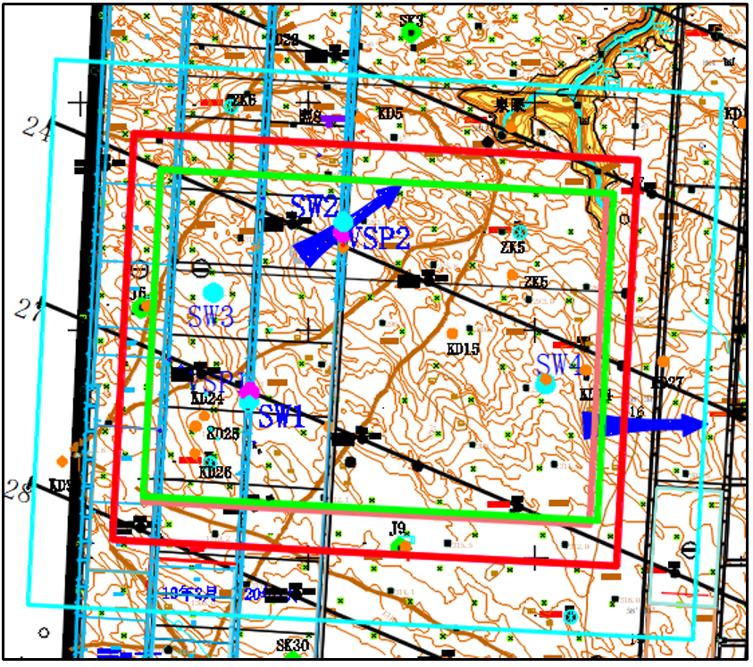
S12002工作面北侧与西宁公路毗邻，南段为河壕村，西侧隔S12003工作面与西宁公路相邻，东侧距肯铁岭沟约1800m。地表为风积沙地貌，地势平缓。在工作面以东有长庆油田编号为“盟 8”油气井，距工作面距离约 268m。
图1-1-1 钻井位置图
在柠条塔南翼采区布置6口钻井，分别为SW1井，SW2井，SW3井，SW4井和VSP1井和VSP2井。其中SW1井、SW2井、SW3井和SW4井为水文观测井；VSP1井和 VSP2井为垂直地震剖面（VSP）井，观测所有主要煤层。（钻井位置如图1-1-1）
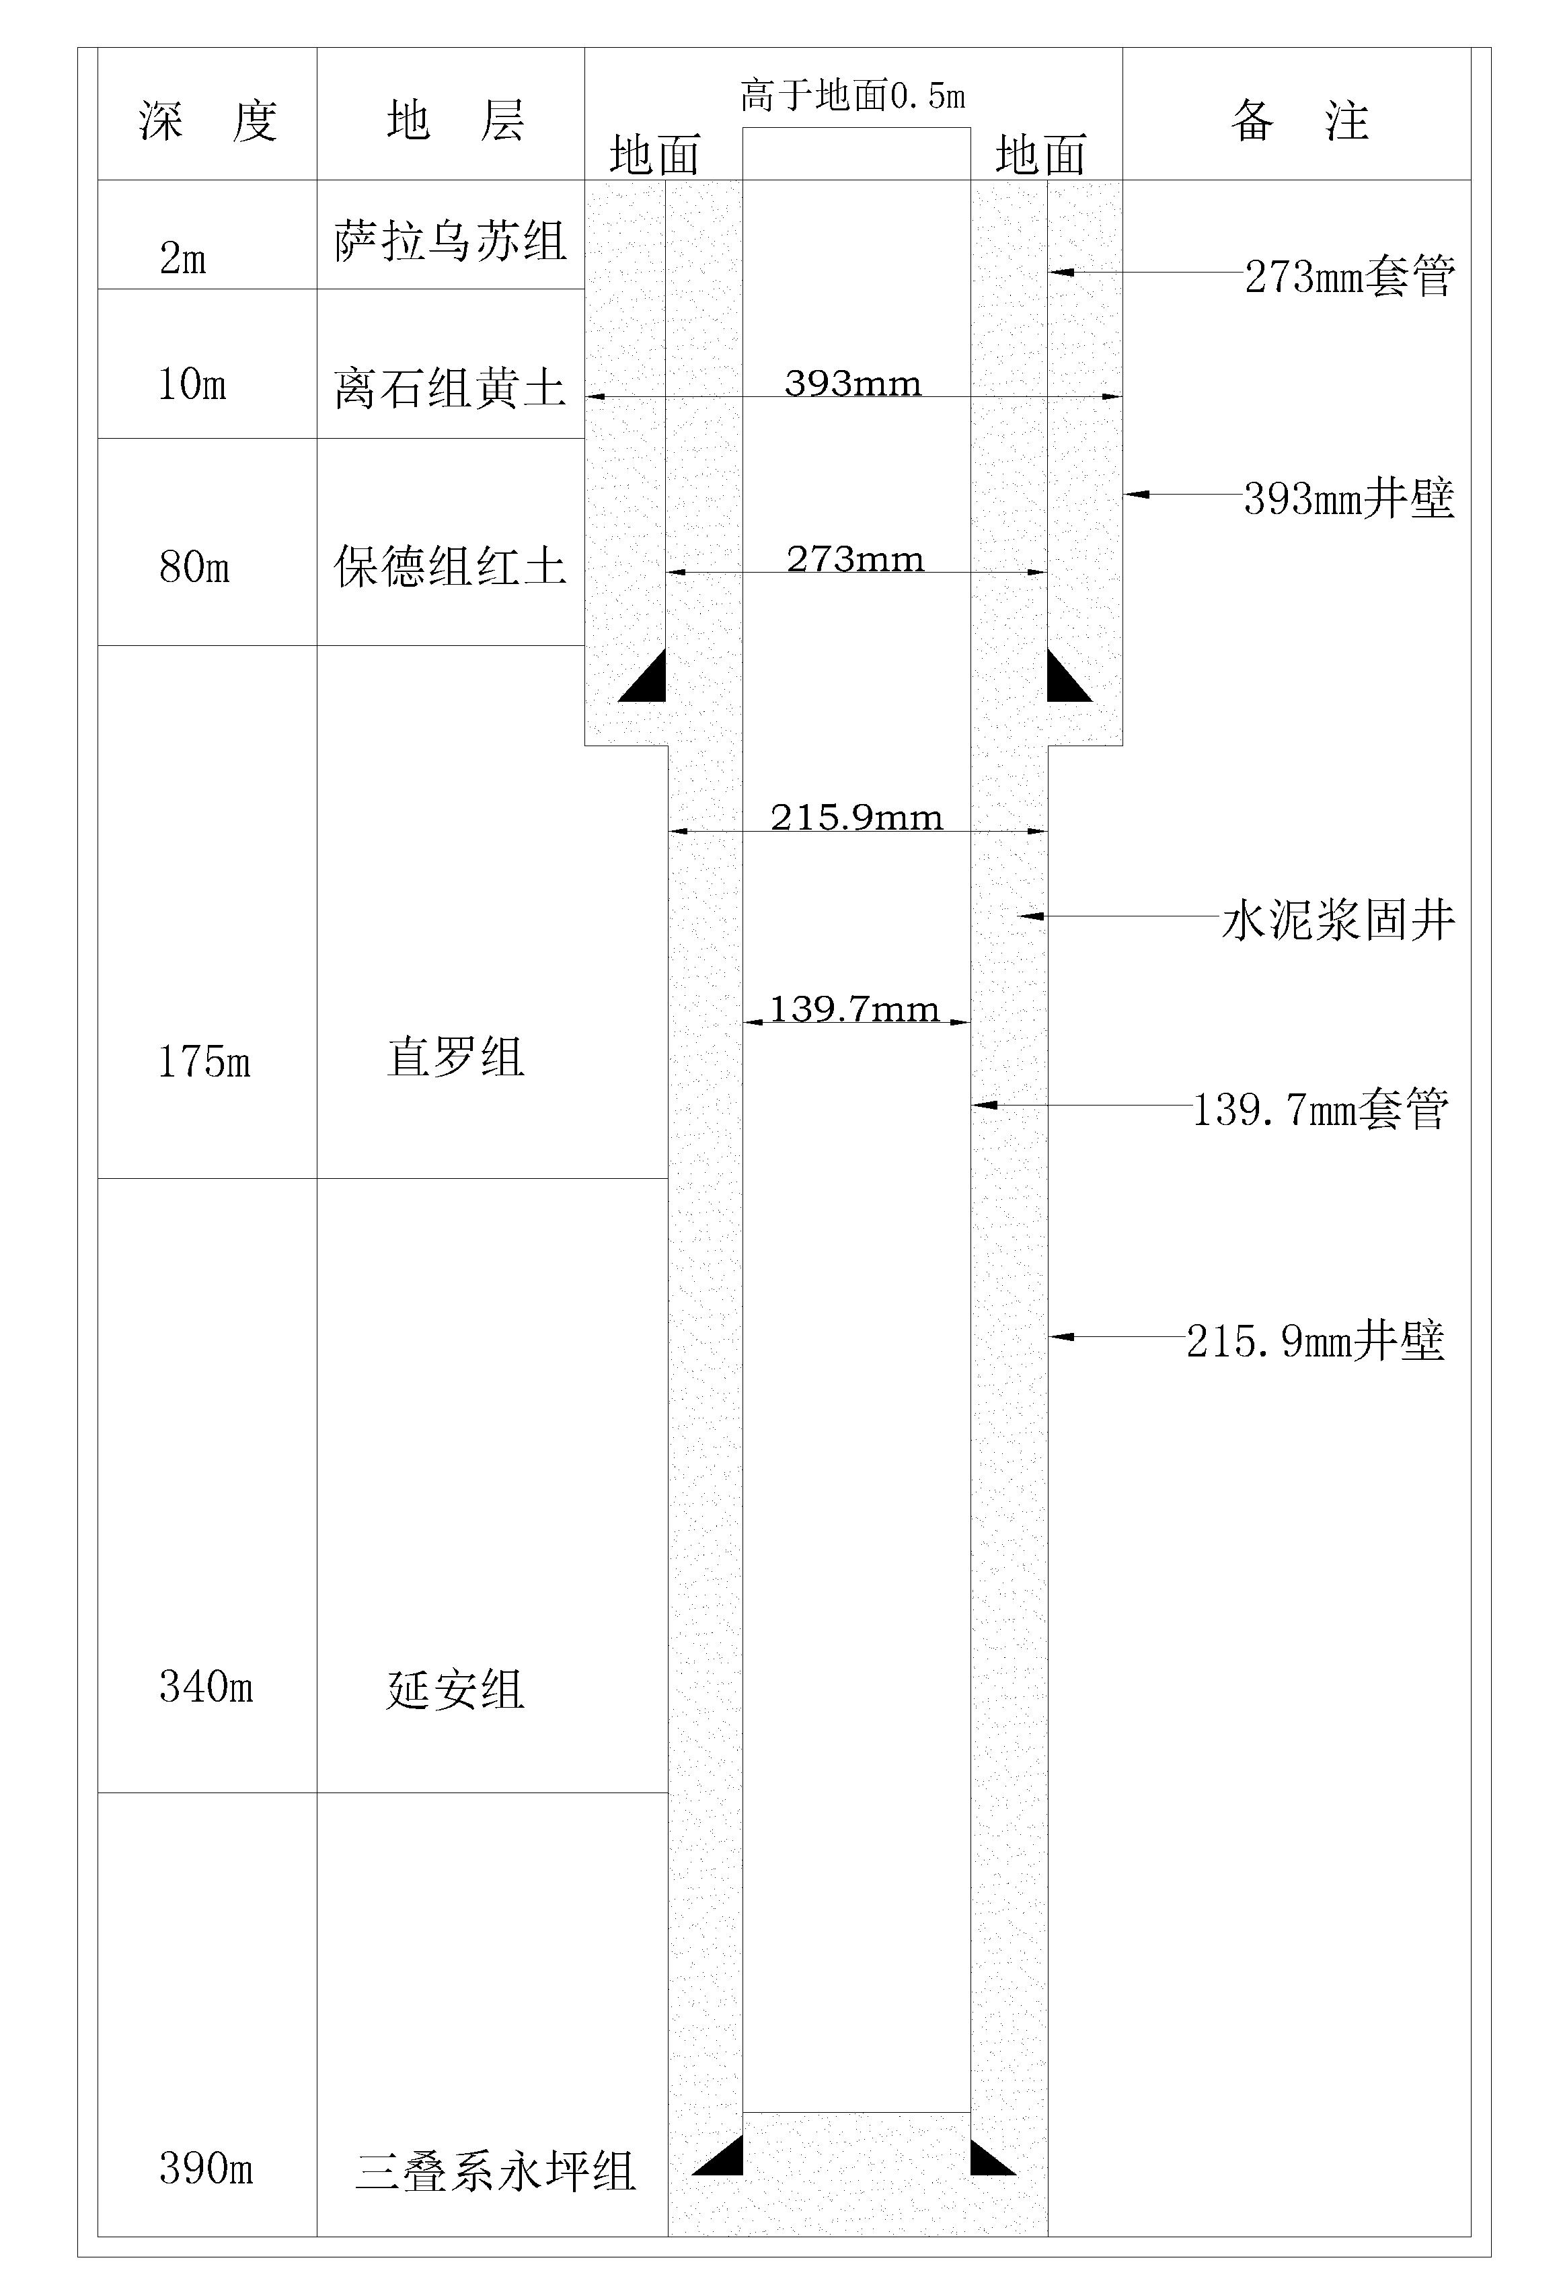
图1-1-2 VSP1井身结构示意图
VSP1井设计孔深390.00m，VSP2井设计孔深360.00m。钻孔终孔深度为 5⁻² 煤层下50m，为全套管井。地表至基岩界面以下10m处孔径为Φ393mm下入Φ273护壁套管，基岩界面以下10m处至孔底孔径为Φ215.9mm，全孔下入Φ139.7mm工作套管。
垂直地震剖面观测孔（VSP）钻孔施工目的：（1）获得该井的地质资料，建立地层剖面；（2）获取目标煤层的储层参数，主要包括：煤层埋深、厚度及结构等资料；（3）开展测井工作，为四维地震提供基础测井数据；（4）开展VSP测井工作，确定与主要煤层有关的地震波场特征，进行主要煤层地震层位标定，提取钻孔周围地质介质的速度与弹性参数；（5）开展DAS（分布式声波传感器）和DTS（分布式温度传感器）探测地下水试验。

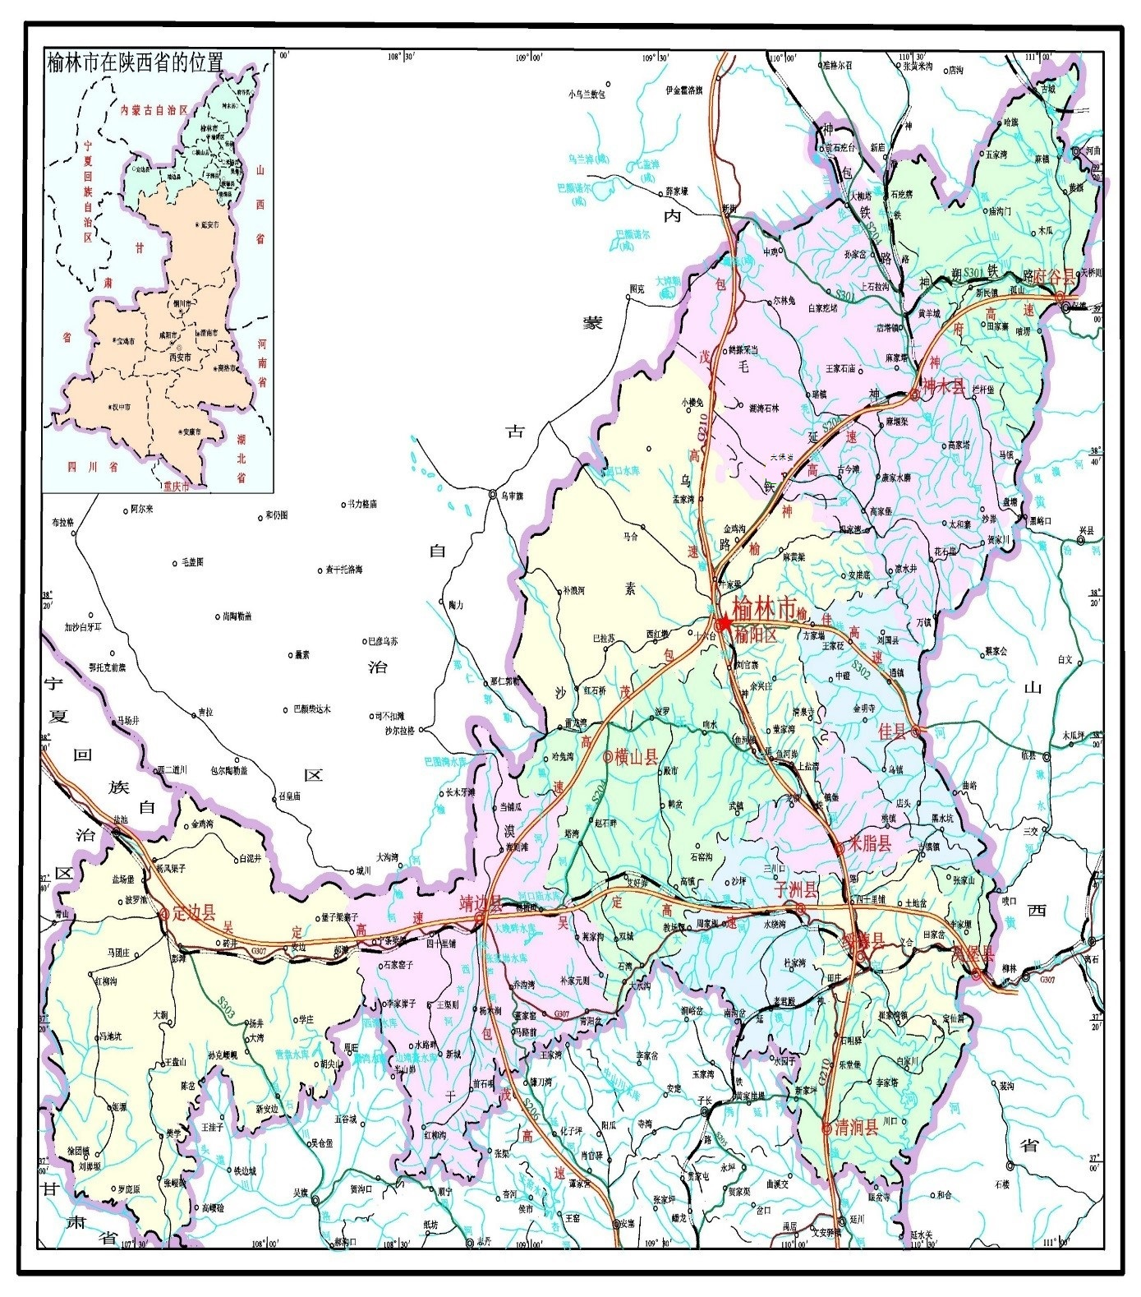
1.2交通位置
柠条塔煤矿
图1-2-1 交通位置图
柠条塔煤矿交通便利，周边铁路有包神线、神延线、神朔线等，另有在建的包西复线和红柠铁路专用线（沿线先期开设张家峁站、柠条塔站，在红柳林站和神木西站均设交接场）。公路有省道府新二级公路沿考考乌素沟从煤矿中部通过，省道包神榆二级公路从煤矿以东约20km处通过，另210国道西包公路从煤矿西侧约60km处通过。从榆林市去柠条塔煤矿，沿榆神高速公路至店塔出口下高速，再沿S301公路西北行驶约22km即到煤矿所在地（见图1-2-1）。

1.3自然地理

1.3.1地形地貌
柠条塔煤矿位于陕北黄土高原北部，毛乌素沙漠东南缘。地形西北、西南高，中部低，最高海拔在庙沟源头柴敖包，标高1364.40m，最低在考考乌素沟煤矿中部的东边界处，标高942.2m，一般标高在1200～1250m之间，相对高差约为150～200m。煤矿南翼地形总体上西南高东北低，北部考考乌素沟一带最低，中西部较中东部略高，除几条较小支沟外，整体地形较平坦。南翼最高点在中南部的龚家梁，标高+1328m，最低点在肯铁令河入考考乌素沟处，标高1150m，一般标高在1220～1280m，相对最大高差178m。煤矿南翼大部地表被现代风积沙及萨拉乌苏组沙层所覆盖，局部地表出露第四系黄土及新近系红土；北翼地表大部出露第四系黄土及新近系红土，基岩零星出露于考考乌素沟及肯铁岭沟等主要沟谷两侧。
地貌单元可分为风沙区、河谷区和黄土丘陵沟壑区三种地貌类型，其中以风沙区和黄土丘陵沟壑区为主。煤矿地处风沙地貌向黄土丘陵地貌的过渡带，以考考乌素沟为界，考考乌素沟以北主要为黄土丘陵沟壑区，以南主要为风沙区，河谷区分布在庙沟、考考乌素沟及其支沟。南翼地貌类型以风沙区和河谷区为主。
（1）风沙区
在煤矿南翼大面积分布，约占南翼总面积的90%。
①沙丘沙地
由流动、固定、半固定沙丘及沙丘链、长条形沙垄、平缓的沙地等交错组成，沙丘、沙垄一般长数十米至百米，底宽数十米，高一般10～30m，在较大沙丘之间有风蚀所成的丘间洼地，沙丘受西北风吹蚀不断向南移动，地表干旱，缺乏水分。依据区内地形地貌特征及植被发育程度沙丘沙地分为以下三种类型：
固定沙丘：植被覆盖率30%以上，高者达80%。一般沙丘高度较低，缓波状起伏，植被以沙蒿、花棒、柠条、紫穗槐、沙打旺、臭柏、沙柳等植物为主，局部有少量杨树、柳树等高大乔木植物，地面多发育结草等杂草类植物。
半固定沙丘：植被覆盖率为15～30%。沙丘高度中等，一般20m以内。植被发育程度中等，以中型沙漠植物为主，高大乔木植物甚少。
流动沙丘：植被覆盖率15%以下。沙丘高度较大，一般20m左右。在煤矿南部呈片状分布。植被发育程度差，一般发育有沙蒿、沙柳等沙漠植物。沙丘连绵，一派荒凉，人烟稀少甚至无人居住。
②风沙滩地
地表形态主要表现为较平坦滩地，四周被沙丘包围，形成不规则带状洼地，地下水多向低洼处汇集，潜水位埋藏较浅，仅1～3m，滩地内多由湖积沙、亚粘土组成。
（2）黄土丘陵沟壑区
主要分布于考考乌素沟以北，约占全区面积的1/3左右，为黄土丘陵沟壑区。其特点是黄土、红土覆盖于基岩之上，厚度较大，一般50～100m，由于受外营力作用，形成一系列特殊的黄土地貌，地形复杂，沟谷纵横交错，梁峁相间分布，地形支离破碎，沟谷陡峻狭窄，地表侵蚀强烈，有疏密不等的短小冲沟。现代地貌作用以流水侵蚀为主，植被稀少，水土流失严重，基岩裸露于沟谷两侧。
（3）河谷区
分布在考考乌素沟及其支流肯铁令河、小候家母河沟等沟域，由于河流侵蚀堆积，形成了河谷和河间地块地貌单元，河床、河漫滩和阶地次级地貌单元发育，由冲积、坡积及风积沙土组成。阶地面平缓，呈条带形，以第四系冲积物为主。

1.3.2气象与水文
本区地处我国西部内陆，为典型的中温带半干旱大陆性季风气候。气候特点冬季寒冷，春季多风，夏季炎热，秋季凉爽，四季冷热多变，昼夜温差悬殊。干旱少雨，蒸发量大，降雨多集中在七、八、九三个月，全年无霜期短，十月初上冻，次年四月解冻。据榆林市神木市气象站1957年建站以来气象资料，极端最高气温为38.9℃，极端最低气温为-29.7℃，年平均气温为8.8℃；多年平均降雨量为436.6mm，年最大降雨量为553.1mm，日最大降雨为135.2mm(1977.8.1)，枯水年降雨量为108.6mm（1965年），多年平均蒸发量为1774.1mm，多年平均绝对湿度为7.6mbar，平均风速为2.5m/s，极端最大风速为25m/s（1970.7.18），最大冻土深度为146cm（1968年）。
煤矿处于黄河支流窟野河流域，区内水系由北向南主要为庙沟、考考乌素沟及其支沟，河流流量与季节相关。煤矿南翼地表水系主要为考考乌素沟及其支沟肯铁令河、小侯家母河沟，最南部为麻家塔沟的支沟芦草沟。
庙沟为窟野河的二级支流，发源于煤矿西部的中敖包，呈北东向流经煤矿北部边界，向东汇入乌兰木伦河，煤矿内长约8km，南北两侧支沟较多，系常年性沟流，马连湾测流量为0.541m³/s。其支沟包括杜家梁沟、巴兔明沟、长毛沟，向北流入庙沟。
煤矿中部的考考乌素沟为窟野河一级支流，发源于煤矿西部的超害石梨附近，由西向东流经煤矿中部，于陈家沟岔注入窟野河，该河全长41.9km，流域宽约6.2km，流域面积259.5km²，河道比降为7.9‰。据沙渠和刘家石畔观测，历年平均流量为0.7491m³/s，最大流量为26.0113 m³/s，最小流量为0.101m³/s。考考乌素沟北侧支沟包括新民沟、石峡沟、好赖沟，其中新民沟为常年性溪流，其它沟谷都为季节性溪流；南侧支沟为小候家母河沟、肯铁令河，都为常年性河流。
肯铁令河发源于煤矿南翼内，自西南流向东北流入考考乌素沟，全长约6.2km，切割深10～30m，沟宽50～150m，系常年性沟流，流量0.016～0.027m³/s，沟口流量为0.049～0.107m³/s。小侯家母河沟发源于煤矿南翼西北角，自西南向东北流入考考乌素沟，全长约3km，流量0.0243～0.0668m³/s，平均流量为0.03777m³/s。芦草沟发源于煤矿南翼的七卜树附近，自西北向东南流入麻家塔沟，区内长度1.6km，流量13.34L/s。
本区地表水受季节影响较大，一般规律是每年冬末（三月份）和雨季（七～九月份）为丰水期，而冬季和春季之交则为枯水期。
煤矿北部有水库一座，为庙沟上游巴兔明沟高家梁村水库，蓄水量2.592万m³，1978年修建，坝长100m、坝高20m，现有效库容为0.75万m³，回水长度约300m，水面距坝顶约5m，现该水库仅作淤地坝使用。

1.4以往地质工作
（1）1978～1980年，原中国人民解放军00928部队开展的榆林、神木1:20万水文地质普查，在井田内及井田外围施工水文钻孔3个（S4、D1和C34），工程量269.79m，进行抽水试验6层次，其成果可供参考利用。
（2）1986～1987年，陕西省煤田地质局185队进行的神木北部矿区详查，进行了1/2.5万航片填图，由陕西省煤田地质局物探测量队应用磁法勘探初步圈定煤层自燃边界，在全井田内施工钻孔43个，工程量13042.05m，1987年提交了《神木北部矿区详查地质报告》，所取得各项成果质量可靠。
（3）1985～1991年，陕西省煤田地质局185队进行柠条塔露天勘探，由陕西省煤田地质局物探测量队应用磁法勘探圈定煤层自燃边界，并采用钻孔进行了验证，在本井田施工钻孔124个，工程量17903.84m，提交了《陕北侏罗纪煤田神木北部矿区柠条塔露天区勘探地质报告》。
（4）1988～1989年，陕西省一八五煤田地质勘探队进行原柠条塔井田勘探，在全井田施工钻孔28个，工程量6674.42m，提交了《陕西省神木北部矿区柠条塔井田勘探（精查）地质报告》。
（5）1988～1989年，陕西省一八五煤田地质勘探队进行肯铁令井田勘探，施工钻孔34个，工程量6488.63m，提交了《陕西省神木北部矿区肯铁令井田煤炭勘探地质报告》。
（6）1988～1989年，陕西省一九四煤田地质勘探队进行张家沟井田勘探，在全井田内施工钻孔4个，均为探煤孔，工程量954.73 m，在柠条塔井田范围内未施工钻孔，提交了《陕北侏罗纪煤田神木北部矿区张家沟井田（精查）勘探地质报告》。
（7）2005年，陕西省煤田地质局一八五队对柠条塔井田的资源储量进行了核定，提交了《陕西省陕北侏罗纪煤田神府矿区（南区）柠条塔井田资源储量核定报告》。
（8）2005年5月，陕西省煤田地质局一八五队提交《陕西煤业集团有限责任公司柠条塔煤矿建设用地压覆矿产资源评估报告》，该报告通过陕西省国土资源厅审查。
（9）2005年7月，陕西煤田地质局185队对柠条塔煤矿进行了井筒检查勘探工作，共完成钻孔7个，工程量为624.35m，抽水试验6层次（其中烧变岩2层次）,采集水样5组,采集岩土样71组,并提交了《陕煤集团神木柠条塔矿业有限公司柠条塔矿井井筒检查勘探地质报告》。本次工作查明了各井筒位置的地层结构、岩性、厚度及水文地质条件。
（10）2006年，陕西省煤田地质局一八五队进行了柠条塔煤矿3⁻¹煤大巷水文地质补充勘探，提交了《陕北侏罗纪煤田柠条塔煤矿3⁻¹煤大巷水文地质补充勘探地质报告》，在井田南翼共施工钻孔4个（水1、水2、水3、水4），工程量为381.61m，各项成果可靠。
（11）2007年，陕西省煤田地质局185队进行了柠条塔井田补充勘探，在井田北翼西区先期开采地段共施工钻孔30个，工程量10157.33m，提交了《陕西省陕北侏罗纪煤田神府矿区南区柠条塔井田补充勘探报告》。
（12）2008年，陕西省煤田地质局185队进行了柠条塔井田南翼补充勘探，在井田南翼共施工钻孔48个，工程量15386.54m，提交了《陕西省陕北侏罗纪煤田神府矿区柠条塔井田南翼补充勘探地质报告》。
（13）2008年12月，煤炭科学研究总院西安研究院对柠条塔煤矿建矿工程进行地质灾害危险性评估工作。并提交了《陕煤集团神木柠条塔矿业有限公司柠条塔矿井（12.00Mt/a）建设工程地质灾害危险性评估报告》。本次工作通过对区内及周边地区地质环境条件和现有地质灾害发育特征的调查、分析，对煤矿建设和运行过程中可能遭受、加剧和引发的地质灾害危险性做出评价，并提出地质灾害防治措施建议，为建设项目地质灾害防治提供了初步依据。
（14）2009年10月，陕西省煤田地质局一八五队在《陕西省陕北侏罗纪煤田神府矿区南区柠条塔井田补充勘探报告》的基础上，全面收集了柠条塔煤矿不同时期的地质勘探、建井、煤矿试采所取得的成果，根据矿井建设相关实际情况，按现行相关规程规范和有关技术要求编写了《陕煤集团神木柠条塔矿业有限公司柠条塔煤矿建井地质报告》。报告综合分析了矿井建设各个阶段所获得的地质资料，对勘探阶段地质资料与建井开采阶段地质资料进行了详细对比分析，对矿井地质构造的发育程度、分布范围及其对煤层开采的影响作出评述，对资源/储量进行了计算，对矿井下一步地质工作及防治水工作提出了意见和建议。
（15）2010年7月，陕西省煤田地质局一八五队进行了柠条塔煤矿1^{-2上}煤层水文地质补充勘探，在井田南翼肯铁岭河附近共施工钻孔6个，进行抽水试验2层次。提交了《陕煤集团柠条塔煤矿1^{-2上}煤层水文地质补充勘探报告》。根据抽水试验成果对1^{-2上}煤层开采的涌水量进行了预测，划分了开采1^{-2上}煤层可能引起涌水溃沙的范围。
除了以上实物工作，2010年5月，陕西省煤田地质局一八五队编制了柠条塔煤矿“十二五”防治水规划，提交了相应的报告和图件。同年8月，一八五队还编制了《陕煤集团神木柠条塔矿业公司柠条塔煤矿矿井水文地质类型划分报告》，报告确定柠条塔矿井水文地质类型为复杂。
（16）2011年6月，陕西省煤田地质局一八五队进行了柠条塔北翼东区的煤炭资源补充勘探，提交了《柠条塔煤矿（北翼东区）煤炭补充勘探报告》。
以上地质工作取得了宝贵的勘探成果，对矿井建设和矿井生产起到重要指导作用。

2地质及水文地质特征

2.1地质概况

2.1.1地层
煤矿南翼西区大部被现代风积沙及萨拉乌苏组沙层所覆盖，局部地表出露第四系黄土及新近系红土，基岩零星出露于考考乌素沟及肯铁岭沟等主要沟谷两侧。据钻孔揭露及以往地质资料，区内地层由老至新依次有：三叠系上统永坪组（T₃y），侏罗系中统延安组（J₂y）、直罗组（J₂z）、新近系上新统保德组（N₂b），第四系中更新统离石组（Q₂l），第四系上更新统萨拉乌苏组（Q₃s），第四系全新统风积沙（Q₄^{eol}）和冲积层（Q₄^{al}）。现由老至新分述如下：
（1）三叠系上统永坪组（T₃y）
本组地层为本区侏罗纪煤系地层的沉积基底。区内未出露，钻孔未穿透，本次工作有两个钻孔揭露该地层（VSP1、VSP2），其中VSP1号钻孔揭露最大厚度38.43m，据区域资料其厚度一般在80～200m。
岩性为灰绿色巨厚层状细、中粒长石石英砂岩，夹灰绿～灰黑色泥岩、砂质泥岩。砂岩中含较多的黑云母、绿泥石矿物，分选与磨园度中等，泥质胶结，局部含泥砾。大型板状交错层理及槽状、楔形交错层理发育，泥岩中常见有巨大的枕状、球状菱铁矿结核及包裹体。
（2）侏罗系中统延安组（J₂y）
本组地层假整合于下覆三叠系上统永坪组之上，是本区的含煤地层，厚度35.60～255.73m，平均180.42m。本次工作有两个钻孔揭穿该地层：VSP1号钻孔198.64m、VSP号钻孔200.68m。上部不同程度遭受剥蚀，煤矿内地层由中部向四周逐渐变薄，大部为上覆地层掩盖，仅在考考乌素沟、肯铁令河等沟谷中断续出露该组上部地层。本组地层系一套陆源碎屑沉积，岩性以浅灰白色中细粒长石砂岩、岩屑长石砂岩、灰～青灰色砂质泥岩、泥岩及煤层组成，夹少量钙质砂岩、炭质泥岩及透镜状泥灰岩、枕状或球状菱铁矿及粘土岩等。该组地层岩性特征如下：
①砂岩以中细粒为主，少量粗粒或含砾砂岩，且多集中在煤系上、下部；
②细碎屑岩以粉砂岩占优势，泥岩多局限于几个层位；
③中部砂岩相对较少，泥岩较丰；
④少量粘土岩常见有泥灰岩及菱铁质岩，砂岩多为泥质胶结，反映为弱碱性水介质条件的沉积。
（3）侏罗系中统直罗组（J₂z）
本组地层因受后期剥蚀，区内仅残存下部地层，煤矿大部分都有分布，由西至东，由南至北逐渐变薄。零星出露于考考乌素沟、肯铁令沟和小候家母河沟的梁峁边缘，残存厚度1.80～103.90m，平均44.98m。本次施工6个钻孔揭露该地层：厚度45.40～78.78m，平均69.87m。
该组上部为灰绿或兰灰色砂质泥岩、粉砂岩，含菱铁矿结核，下部为灰白色，局部灰绿色巨厚层状中～粗粒长石砂岩，夹绿灰色泥岩风化后呈黄绿色，上部见紫杂色斑块，具大型板状交错层理或不显层理，含植物茎叶化石，镜煤团块及黄铁矿结核，底部砂岩偶含石英砾石，砾径2mm至150mm不等，形成该组地层的底砾岩，易与延安组区分，与下伏煤系地层延安组呈假整合接触。
（4）新近系上新统保德组（N₂b）
本组地层煤矿南翼大部分地区均有分布，在考考乌素沟、肯铁令沟两侧据钻孔揭露逐渐歼灭，厚度0～109.50m，平均厚度37.76m。据2011～2012年南翼水文地质补勘钻孔揭露，本组地层总体南厚北薄，东厚西薄，厚度0～103.37m，平均厚度60.8m。本次施工6个钻孔揭露该地层：厚度40.16～75.30m，平均58.91m。
本组地质出露于各大沟谷上游，岩性为浅棕红色粘土、亚粘土，夹多层钙质结核层，结核层厚一般0.40m，粘土层厚度0.50～2.00m，呈互层状，结构较致密，具粘滑感，塑性好，地貌上多冲蚀为“V”型沟谷。其底部偶有薄层浅灰色砾石，砾石成份复杂，砾径一般0.5～1.0cm左右。与下伏地层呈不整合接触。
（5）第四系（Q）
①中更新统离石组（Q₂l）
本组地层煤矿南翼局部有分布，厚度0～59.26m，平均22.06m。本次施工6个钻孔揭露该地层：厚度4.60～10.90m，平均8.60m。岩性以棕黄色～黄褐色亚粘土为主，局部夹灰黄色亚沙土。无层理，质地均一，夹褐棕色古土壤层，上部具零星的钙质结核，有稀疏的垂直节理。与下伏地层呈不整合接触。
②上更新统萨拉乌苏组（Q₃s）
煤矿南翼广泛分布，厚度0～27.53m，平均厚度7.61m。本次施工6个钻孔揭露该地层：厚度2.60～5.40m，平均4.38m。上部为黄褐色中细沙与亚沙土互层；中下部为细沙及粉沙互层，间夹薄层黑色粉细沙透镜体，富含螺壳化石及残片；底部为黄褐色～灰绿色亚沙土和粉沙，具明显的水平层理和波状层理。底部偶有砾石层。
③全新统冲、风积层（Q₄）
风积层（Q₄^{eol}）：煤矿南翼地表大面积被其覆盖，厚度0～39.08m，平均厚度9.20m。其岩性为灰黄色固定沙、半固定沙、流动沙，以细粒沙为主，滚圆度好，分选性差。
冲积层（Q₄^{al}）：为沙、砾等河流冲积物，厚度0～6.05m。分布于考考乌素沟、肯铁令河、小侯家母河沟沟谷下游的河床及阶地，多为耕地。

2.1.2构造
柠条塔煤矿位于鄂尔多斯台向斜的宽缓东翼——陕北斜坡北部。除新生界外各时代地层为整合或假整合接触关系。煤系地层地表露头近乎水平展布，下伏煤层底板以4～10‰的坡降向西倾斜，整体上为一向西倾斜的单斜层。
柠条塔煤矿在以往各个勘探过程中均未发现较大的断层（落差大于15m）或褶皱，但煤层底板有一些宽缓的波状起伏，这点在煤层底板等高线图表现明显。根据矿井建设到和到目前为止的生产揭露情况，未发现断层及褶皱，煤层底板仅存在较宽缓的波状起伏。本煤矿亦无岩浆岩侵入及喷发活动。

2.1.3煤层
区内含煤地层为侏罗系中统延安组。煤层赋存于延安组中下部，矿区内可采煤层为1^{-2上}、1⁻²、2^{-2上}、2⁻²、3⁻¹、4⁻²、4⁻³、5⁻²煤，其中主要可采煤层为2⁻²、3⁻¹、4⁻²、5⁻²煤4层。煤层分布及厚度变化受区域构造（地层倾角及宽缓褶皱）控制。
（1）2⁻²煤层
该煤层位于延安组第四段顶部，在煤矿中东部考考乌素沟两岸的超害梁、巫家沟、流水壕以西地带煤层自燃（自燃区面积9.3km²），为主要可采煤层。可采面积111.828km²，煤层厚度0.70～9.46m，平均厚度6.11m。该煤层自东向西、由南向北逐渐变薄。在32、194、NG1、310号孔一带向北分岔，分岔区仍由南向北变薄，煤厚1.17～2.75m。复合区西部一般4.00～5.00m，东部6.50～7.50m，为不含夹矸的单一煤层或含1层夹矸，个别处含2～3层夹矸，夹矸厚0.04～0.36m，岩性为泥岩、炭质泥岩及粉砂岩。煤层顶板一般为灰色粉砂岩，局部为灰白色中粒砂岩。煤层埋深2.00～247.01m，底板标高+1088~1170m。
该煤层为厚－特厚煤层，大部可采，煤厚变化规律明显，结构简单，煤类单一，属稳定型煤层。在好赖沟与石峡沟之间的N413、N416、N419、N424、N425、N380、N434孔区块面积有1 km²薄煤区，煤厚0.70～3.38m，底板标高低于周围钻孔2～4m。据分析，聚煤时因覆水较深及后期差异压实所致。
（2） 3⁻¹煤层
位于延安组第三段顶部，该煤层在煤矿中东部的考考乌素沟一带及流水壕地段煤层自燃（自燃区面积3.6km²），可采面积129.628km²。煤层由南向北缓慢变薄，煤层厚度1.82～3.24m，平均厚度2.85m，一般不含夹矸，局部含1层夹矸，夹矸厚度0.02～0.22m，夹矸岩性为泥岩及粉砂岩。煤层顶板一般为砂质泥岩或粉砂岩，局部为细－中粒砂岩，煤层埋深33.86～287.54m，底板标高+1049－1135m。
该煤层为中厚煤层，大部可采，厚度变化极小，结构简单，煤类较单一，属稳定型煤层。
（3）4⁻²煤层
位于延安组第二段顶部，大部可采，为主要可采煤层，可采面积96.786km²，以中厚煤层为主，局部为厚煤层，煤层厚度0.15～4.68m，平均厚度2.48m，厚度以3.0～4.0m占优势。煤层由东向西和由南向北变薄，至NG12、100号孔一带以北不可采。一般不含夹矸，局部含一层夹矸，厚度0.05～0.60m，岩性以泥岩为主，局部炭质泥岩。煤层顶板主要为灰色粉砂岩，局部为细一中粒砂岩。煤层埋深90.70～331.39m，底板标高+993～1090m。
该煤层为中～厚煤层，大部可采，煤层厚度变化小，规律性明显，结构简单，煤的灰分、硫分变化小，煤类单一，属稳定型煤层。
（4）5⁻²煤层
煤层位于延安组第一段上部，全区可采，为主要可采煤层。煤层由东南向西及向北变薄，至KT7、108、N381、Z3号孔一带向北分岔呈两层(上分层编号5^{-2上})，分岔后由南向北西变薄。5⁻²煤以厚煤层为主，煤层厚度0.80～7.18m，平均厚度4.22m。一般不含夹矸, 局部含1－2层夹矸，夹矸厚度0.04～0.40m，岩性以泥岩为主，少数为粉砂岩。煤层顶板主要为灰色粉砂岩、泥岩。煤层埋深151.29～379.31m，底板标高+932～+1020m。
该煤层以厚煤层为主，全区可采，煤层厚度变化小，且规律性明显，煤层结构简单，煤类单一，属稳定型煤层。

2.2煤矿水文地质条件

2.2.1含（隔）水层水文地质特征
1、松散层孔隙潜水含水层
（1）第四系全新统冲积层（Q₄^{al}）孔隙潜水含水层
呈条带状断续分布于本区北部的考考乌素沟、肯铁令河、小侯家母河沟以及南部芦草沟阶地中，组成河漫滩及堆积阶地。本次钻孔未涉及该地层，据以往钻孔资料地层厚度0～6.05m，一般5m左右。含水层是中、下部之中、细砂、砾石层，厚3.05～4.75m，水位埋深0.5～4.40m，一般2m左右，据以往水文钻孔抽水资料表明：单位涌水量0.0546～0.244L/s.m。渗透系数1.3370～6.4200m/d，水矿化度396～584mg/l，水化学类型为HCO₃—Ca或HCO₃—Na•Ca型。
（2）上更新统萨拉乌苏组冲积、湖积层（Q₃s）孔隙潜水含水层
该组地层在本区广泛分布，据以往钻孔揭露，该组地层厚度0～39.08m，一般10～15m左右；本次施工6个钻孔揭露该地层：厚度2.60～5.40m，平均4.38m。本组地层的分布特征是，低洼区堆积厚，梁峁区薄，沉积厚度与中更新世晚期古地形相一致，在分水岭附近零星缺失。总结以往钻孔资料，该地层在本区大部范围已不含水，仅在北部小侯家母河沟上游一带有该含水层地下水向河谷排泄。该地层岩性以中、细砂为主，砂层结构松散，大孔隙，透水性强，易于接受大气降水补给，储集条件良好。地下水的赋存受古地形的严格控制，地下水在侧向运动中补给下伏含水层，尤其是烧变岩主要靠萨拉乌苏组地下水的转化补给，由于受下伏土层起伏形态制约，含水区主要位于隐伏沟谷区。
2、第四系中更新统离石组（Q₂l）黄土及保德组（N₂b）相对隔水层
第四系中更新统离石组黄土在本区广泛分布，在南翼西大巷以北区域缺失，地层厚度变化较大。据本次施工6个钻孔显示该地层厚度4.60～10.90m，平均8.60m。岩性以黄褐色亚粘土、亚砂土为主，其中夹数层灰褐色古土壤层，含大量钙质结核，局部钙质结核成层分布，视为相对隔水层。
新近系保德组红土在本区基本连续分布，地表无出露，地层厚度变化较大。总的呈南厚北薄，且在小侯家母河沟及肯铁令河谷地带有缺失现象。据本次施工6个钻孔显示该地层厚度40.16～75.30m，平均58.91m。岩性为棕红色粘土、亚粘土，烧变岩区呈砖红、褐红色，多含钙质结核或夹钙质结核层。红土一般结构致密，裂隙较少，在煤矿内为一相对较好的隔水层。新近系红土夹多层钙质结核，呈不等厚互层状，钙质结核层厚度0.2～1.0m，一般0.4m，钙质结核层段相对为含水层段。村民在该层掘井取水灌溉及生活饮用，矿化度202mg/l，水化学类型为HCO₃—Ca型。
3、侏罗系中统碎屑岩类风化裂隙含水层
该组地层分布普遍，零星出露于本区北部的小侯家母河沟及考考乌素沟一带。由于上部岩石受到不同程度的风化，岩石结构杂乱，松软易碎，孔隙度增大，岩石透水性增强，节理裂隙显现。岩石风化程度受出露条件和岩性影响，风化程度表现为上强下弱。据以往钻孔资料，风化岩厚度一般30m左右；据本次施工6个钻孔显示风化岩厚度25.24～41.50m，平均35.49m。其岩性由一套黄绿色、紫杂色泥岩、粉砂层和灰白色砂岩组成。主要含水层为中下部中、粗粒含砾长石砂岩，厚层状，泥质胶结，底部偶有0.50～1.0m砾岩，结构疏松，孔隙度增大，岩石透水性强，裂隙较发育。赋存于风化裂隙中的地下水，上部存在保德组红土隔水层时具有承压水水力特征，在红土隔水层缺失，第四系沙层直接与风化岩接触区域具有潜水水力特征。地下水在考考乌素沟南多以下降泉的形式排泄。泉水流量为0.08～0.506L/s，一般0.2L/s，富水性弱。据以往施工水文孔（ZK2、ZK3、ZK4、ZK6）抽水试验资料显示：涌水量为0.4627～1.0393L/s，单位涌水量为0.0035～0.1014L/s·m，渗透系数为0.0219～0.5336m/d，矿化度为259～423mg/l，水化学类型为HCO₃—Ca﹒Na或HCO₃·SO₄—Na·Ca型，富水性弱-中等。
4、2⁻²煤层上覆正常基岩裂隙承压含水层（J₂z+J₂y）
本区主要是指主要可采煤层2⁻²煤层上覆正常基岩段，包括延安组地层和直罗组下部地层，据以往钻孔揭露，地层厚度54.27-107.48m，平均厚度76.3m。岩性主要为中、细粒砂岩，次为粉砂岩泥岩。岩层具斜层理，裂隙发育微弱，多以垂直裂隙为主且延伸长度较小，尽管有一定的储水能力，但水量不大，水力联系较差，富水性弱。据抽水试验资料，单位涌水量0.019～0.0028L/s·m，渗透系数0.0027～0.0209m/d，水化学类型以HCO₃—Ca﹒Na型为主。
综上所述，本区主要含水层以风化基岩裂隙承压水含水层为主，该含水层裂隙较发育，水力联系较好，富水性弱-中等。2⁻²煤层上覆正常基岩含水层，其结构致密，水力联系较差，储水空间较小，富水性弱。参照水文地质剖面图及钻孔抽水资料，可见在垂向上，侏罗系碎屑岩类由上至下，含水层分布具不连续性，含水性能逐渐变差，水化学类型愈复杂；在横向上含水层厚度、富水性具不均匀性。

2.2.2地下水的补给、径流和排泄条件
1、萨拉乌苏组孔隙潜水
区内萨拉乌苏组地下水主要接受大气降水补给。本区地表广为第四系松散砂层覆盖，适宜降水入渗，有利于地下水的补给。
萨拉乌苏组潜水接受大气降水补给后，潜水径流受地形、地貌条件制约，其流向具多向性。总趋势由高向低，由分水岭向古冲沟、低洼地潜流汇集，以下降泉形式排泄于考考乌素沟、肯铁岭河以及小侯家母河沟。
2、风化岩裂隙水
主要指位于保德组红土隔水层以下风化基岩承压水，其补给条件以区域侧向补给为主，靠近沟谷红土隔水层缺失地段，第四系潜水通过透水 “天窗”补给该含水层。该含水层地下水主要沿层面、节理、风化裂隙，由水头高处向低处径流，由于冲沟的发育，基岩裸露，地下水流向具多向性，靠近沟谷地段地下水向沟谷排泄。
3、中生界碎屑岩类孔隙裂隙承压水
基岩承压水除在露头区以接受降水补给为主外，部分接受潜水的垂向渗透和侧向径流补给，局部接受河或沟流的侧向补给。各主要煤层含水岩段补给区不一，具多层性。受单斜构造影响，总趋势是由东南向西北径流，并于河谷切割处以泉的形式排泄。承压水总体沿发育微弱的网状裂隙顺岩层向深部运移，除排泄给地表水外，部分通过越流补给上部潜水。

3完成工作量及质量
柠条塔南翼采区钻井工程VSP1钻孔由陕西省一八五煤田地质有限公司承担施工任务。工程自2019年8月3日开工至2019年9月9日完成施工设备撤离。完成钻探工程量386.50m；钻孔按设计要求进行了进行地球物理常规测井，实测385.10m。钻孔施工进度情况见表3-1-1。
表3-1-1 VSP1钻孔施工进度情况一览表
时 间 | 施 工 事 项
2019.8.3～2019.8.13 | 钻进（φ133mm孔径成孔，孔深386.50m）
2019.8.13 | 地球物理测井
2019.8.13～2019.8.17 | 扩孔（φ380mm孔径）
2019.8.17 | 下套管（φ273mm护壁套管92.73m）、固井
2019.8.17～2019.8.25 | 扩孔（φ216mm孔径）
2019.8.26～2019.8.28 | 下套管（φ139.7mm生产套管381.21m）、固井
2019.8.28～2019.9.9 | 垂直地震波监测

3.1工程测量
1、使用仪器
本次投入的仪器为华测（X90）RTK（见表3-1-2），水平精度±10+1×10⁻⁶mm，垂直精度±20±+2×10⁻⁶mm，该仪器施工前按《规范》要求，经陕西省测绘局测绘仪器计量检定中心进行了鉴定，仪器各项参数符合现行规范要求，仪器精度优良，可以使用。
表3-1-2 使用测量仪器一览表
仪器名称 | 数量（台） | 型号 | 产地 | 使用情况 | 备注
RTK | 1+2 | 华测X90 | 上海 | 良好
手持GPS机 | 2 | GARMT | 台湾 | 良好
2、钻孔定测
因柠条塔煤矿煤矿控制点成果（54坐标系）大多数遭到破坏，周边也无54坐标系控制成果，故此次定孔采用2000坐标系成果。将钻孔设计的54坐标，利用“经天测绘—测量计算工具包软件V4.01”采用“七参数”法转换成2000坐标系成果（见表3-1-3），然后利用省cors站系统（2000坐标系）进行钻孔定孔工作，测量过程按照有关《规范》和《设计》进行操作，精度满足本次定孔要求。定孔成果表见表3-1-4。
表3-1-3 设计钻孔1954年北京坐标系转2000国家大地坐标系成果
孔号 | 1954年北京坐标系（设计坐标） |  | 2000国家大地坐标系（转换坐标）
孔号 | 北坐标（X） | 东坐标（Y） | 北坐标（X） | 东坐标（Y）
VSP1 | 4317728.0989 | 37429743.4808 | 4317686.394 | 429786.883
表3-1-4 2000国家大地坐标系钻孔定孔成果对比表
孔号 | 2000国家大地坐标系（转换坐标） |  | 2000国家大地坐标系（定孔坐标）
孔号 | 北坐标（X） | 东坐标（Y） | 北坐标（X） | 东坐标（Y）
VSP1 | 4317686.394 | 429786.883 | 4317686.380 | 429786.872
3、钻孔复测
钻机施工结束后，孔位复测采用GPS-RTK，测量过程按照有关《规范》和《设计》进行操作，精度满足本次测孔要求。钻孔测量成果表见表3-1-5。
表3-1-5 钻孔测量成果一览表
钻孔编号 | 北坐标X(m) | 东坐标Y(m) | 高程H(m) | 备 注
VSP1 | 4317729.0118 | 37429743.0279 | 1305.093 | 井台标高
说明：1、本次成果采用1954年北京坐标系，高斯投影3°带，中央子午线111°，1956年黄海高
程系；
2、标高为井台标高，井台高度均为0.50m。

3.2钻探工程
1.钻探工作量
柠条塔南翼采区钻井工程VSP1钻孔钻探工作量386.50m，终孔层位5⁻²煤以下52.67 m，达到设计要求。
2.孔斜
本孔设计要求终孔斜度不大于6.5°，实际达到：终点测斜深度385.10，天顶角 1.74°，方位角333.4°，终点测斜点与孔底距离1.40m，满足规范及设计要求。
3.岩煤芯采取率
单孔质量标准依照国家安全生产监督管理总局颁发的《煤炭地质勘查钻孔质量标准》（MT/T 1042-2007）和钻孔设计进行验收。
实际达到：岩层平均采取率=89%；岩层分层层次合格率94%；验收煤层5层，其中优质层4层，合格层1层，综合全孔质量等级：甲级。满足规范及设计要求。
4.简易水文观测
本孔按规范及设计要求对回次水位及消耗量进行了观测。水位应测69次，实测69次，观测率100%。消耗量应测105次，实测105次，观测率100%。满足规范及设计要求。
5.管材
柠条塔南翼采区钻井工程VSP1钻孔使用Φ273mm×8mm护壁钢管92.73m（高出地面0.20m），Φ139.7mm×7.72mm生产套管381.21m（高出地面0.70m）。
6.固井
柠条塔南翼采区钻井工程VSP1钻孔护壁套管固井1次，生产套管固井1次。

3.3地球物理测井
陕西省一八五煤田地质有限公司于2019年8月13日按规范及测井设计要求完成了VSP1井野外测井工作，实测385.10m，现场提交了原始资料。测井资料由地质人员进行了现场验收。
1、测井施工情况
（1）作业依据
《煤炭地球物理测井规范》DZ/T0080-2010；
《煤炭地质勘查钻孔质量标准》MT/T1042-2007；
（2）测井日期及目的
2019年 8月13日12时开始进行测井，于2019年8月13日15时结束，累计占用井场时间3小时。测井目的主要是划分地层、判别岩性；了解各地层的深度、厚度；煤层的深度、厚度；提供井斜、井径及井温资料。
（3）测井仪器
本次地球物理测井工作所使用的仪器主要有：PSJ-2A型车载数字测井仪及配套的密度三侧向、自然电位/井斜探头。仪器生产厂家为北京中地英捷物探仪器研究所，本仪器在全国煤田测井普遍使用，性能优良。
在仪器的使用过程中，严格按照《煤炭地球物理测井规范》的规定进行了认真系统的标定校验，使仪器处于最佳工作状态，从而确保了原始资料的准确可靠。
表3-3-1 PSJ—2A型数字测井仪设备配套表
类别及项目 | 名称 | 型号
井上仪器 | 主机 | PSJ-2A
井上仪器 | 电测面板 | PSJ-2A
井上仪器 | 笔记本电脑 | Thinpad R400
井上仪器 | 打印机 | Epson LQ—1600K
井上仪器 | 绞车 | PSJ-1000
井下仪器  （探管） | 密度三测向 | PSMD-1
井下仪器  （探管） | 自然电位 | PSXD-2
井下仪器  （探管） | 声速 | PSV—1
井下仪器  （探管） | 井斜仪 | PSXD-2
井下仪器  （探管） | 井温井液电阻仪 | PSWL-1
（4）测井方法技术
区内砂层与其它砂泥层物性特征明显、差异大。根据设计要求测井应完成的任务，结合已往测井经验，本次选用的测井参数方法有：自然电位（SP）、自然伽玛（GR）、三侧向电阻率（LL3）、井径测量（CAL）、井斜（DA、AD）。
①.三侧向电阻率（LL3）
记录点在主电极中点，测井速度8m/min，主要用于划分岩性，编制测井柱状图，确定砂层的深度和厚度。
②.自然电位法（SP）
记录点在M极中点，提升速度9m/min，主要用于划分沙泥地层。
③.自然伽玛法（GR）
主要用于划分沙泥岩界面，提升速度8m/min。
④.密度（DNS）：由长源距伽玛伽玛、短源距伽玛伽玛、井径参数通过计算获得，单位为g/cm³，用于划分地层岩性。
⑤.井径测量（CAL）
用于了解钻孔井径变化情况，排查测井假异常。
⑥.井斜（DA、AD）测量
井斜采用连续测量，采样间隔为0.05m，用于确定钻孔的弯曲度。
⑦.声速时差（SON1、SON2）
计算钻孔岩石强度参数，划分松散层及风化基岩界面。
（5）测井项目及曲线质量
按照《煤炭地球物理测井规范》的要求，取全取准各项原始资料，并对单条测井曲线和全井测井资料进行质量评级。表中单条测井曲线优质率100%，符合《煤炭地球物理测井规范》和《煤炭地质勘查钻孔质量标准》甲级标准，测井综合质量评定为甲级。
表3-3-2 测井项目及曲线质量表
测井项目 | 测量井段  (m) | 原始数据记录 | 测速（m/h） | 回程差  （m） | 采样间隔（m） | 井场刻度误差 | 曲线  质量
三侧向电阻率 | 2.20-385.10 | 清晰齐全 | 480 | -0.10 | 0.05 | <3％ | 优
自然伽玛 | 2.20-385.10 | 清晰齐全 | 480 | -0.10 | 0.05 | <5％ | 优
长源距伽玛 | 2.20-385.10 | 清晰齐全 | 480 | -0.10 | 0.05 | <5％ | 优
短源距伽玛 | 2.20-385.10 | 清晰齐全 | 480 | -0.10 | 0.05 | <5％ | 优
自然电位 | 1.90-385.00 | 清晰齐全 | 540 | -0.12 | 0.05 | <5％ | 优
井径 | 2.20-385.10 | 清晰齐全 | 480 | -0.10 | 0.05 | <5mm | 优
井斜 | 1.00-385.10 | 清晰齐全 | 480 | -0.12 | 0.05 | <3％ | 优
井温 | 1.00-385.10 | 清晰齐全 | 480 | -0.10 | 0.05 | <1℃ | 优
声速时差 | 2.20-385.00 | 清晰齐全 | 600 | -0.10 | 0.05 | <3％ | 优
2、测井综合解释成果
（1）岩性解释
岩性解释是采用ClogDraw数字测井解释系统自动解释和人工屏幕干预相结合完成的。依据施工区的物性特征及《设计》要求，并且通过对已往大量测井资料的综合分析、研究对比。从而确定了对岩层物性反应好，地质效果明显的三侧向电阻率、自然伽玛、自然电位、密度等四种测井参数。利用这四种参数不同的物性特征进行综合分析、反复对比做出定性、定厚解释，主要以电阻率和自然伽玛参数为主，确定出钻孔剖面的所有岩性。钻孔剖面解释深度比例采用1：200。
（2）解释点的选取
表3-3-3 测井解释点选取原则一览表
仪器  类型 | 曲线名称 | 煤 层 |  | 夹 矸
仪器  类型 | 曲线名称 | 分层点 | 厚度（H） | 分层点 | 厚度（h）
国产数字  测井仪PSJ-2A | 长源距 | 幅值底部2/5处 | H＞0.50m | 幅值顶部1/3 | h＞0.20m
国产数字  测井仪PSJ-2A | 长源距 | 幅值底部3/5处 | H≤0.50m | 幅值1/2处 | h≤0.20m
国产数字  测井仪PSJ-2A | 短源距 | 幅值底部2/5处 | H＞0.50m | 幅值顶部1/3 | h＞0.20m
国产数字  测井仪PSJ-2A | 短源距 | 幅值1/2处 | H≤0.50m | 幅值1/2处 | h≤0.20m
国产数字  测井仪PSJ-2A | 自然伽玛 | 幅值1/2处 |  | 幅值顶部1/4
国产数字  测井仪PSJ-2A | 声波时差 | 幅值1/2处 |  | 幅值顶部1/3处
国产数字  测井仪PSJ-2A | 三侧向电阻率 | 幅值拐点处 | H＞0.50m | 幅值顶部1/3处 | h＞0.20m
国产数字  测井仪PSJ-2A | 三侧向电阻率 | 幅值底部2/5处 | H≤0.50m | 幅值1/2处 | h≤0.20m
利用上表解释原则，对本次所施工钻孔的测井资料进行全孔解释，解释岩层结果与钻探成果相吻合，成果可靠。
3、结论
VSP1井测井工作严格按照煤炭测井行业标准《煤炭地球物理测井规范》DZ/T0080-2010要求进行施工，并进行测井资料处理与解释。该井测井原始记录准确、齐全，测井曲线反映正常，重复性良好，图纸清晰。
解释目的层定性、定厚解释可靠，物性特征反映明显，解释精度均符合规范要求。
VSP1井进行了声速时差测井，根据双收时差测井曲线平均值通过分析对比初步确定：81.60m～98.33m为强风化；98.33m～106.05m为中等风化；106.05m～120.63m为弱风化。见表3-3-4。
表3-3-4 声速时差测井成果一览表
序号 | 层底深度  （m） | 层厚  （m） | 岩石名称 | 双收时差  （μs/m） | 双收时差平均值（μs/m） | 风化强度
1 | 4.80 | 4.80 | 细砂
2 | 69.70 | 64.90 | 黄土 | 352～1000 | 512
3 | 81.60 | 11.90 | 粘土 | 440～575 | 478
4 | 87.63 | 6.03 | 粉砂岩 | 329～518 | 418 | 强风化
5 | 90.03 | 2.40 | 细粒砂岩 | 338～495 | 450 | 强风化
6 | 90.72 | 0.69 | 粉砂岩 | 338～452 | 406 | 强风化
7 | 98.33 | 7.61 | 中粒砂岩 | 275～444 | 366 | 强风化
8 | 106.05 | 7.72 | 粉砂岩 | 350～411 | 418 | 中等风化
9 | 107.43 | 1.38 | 细粒砂岩 | 355～422 | 381 | 弱风化
10 | 109.97 | 2.54 | 粉砂岩 | 352～375 | 363 | 弱风化
11 | 114.63 | 4.66 | 中粒砂岩 | 352～375 | 366 | 弱风化
12 | 120.63 | 6.00 | 粉砂岩 | 343～358 | 352 | 弱风化

4施工工艺

4.1钻孔施工工艺
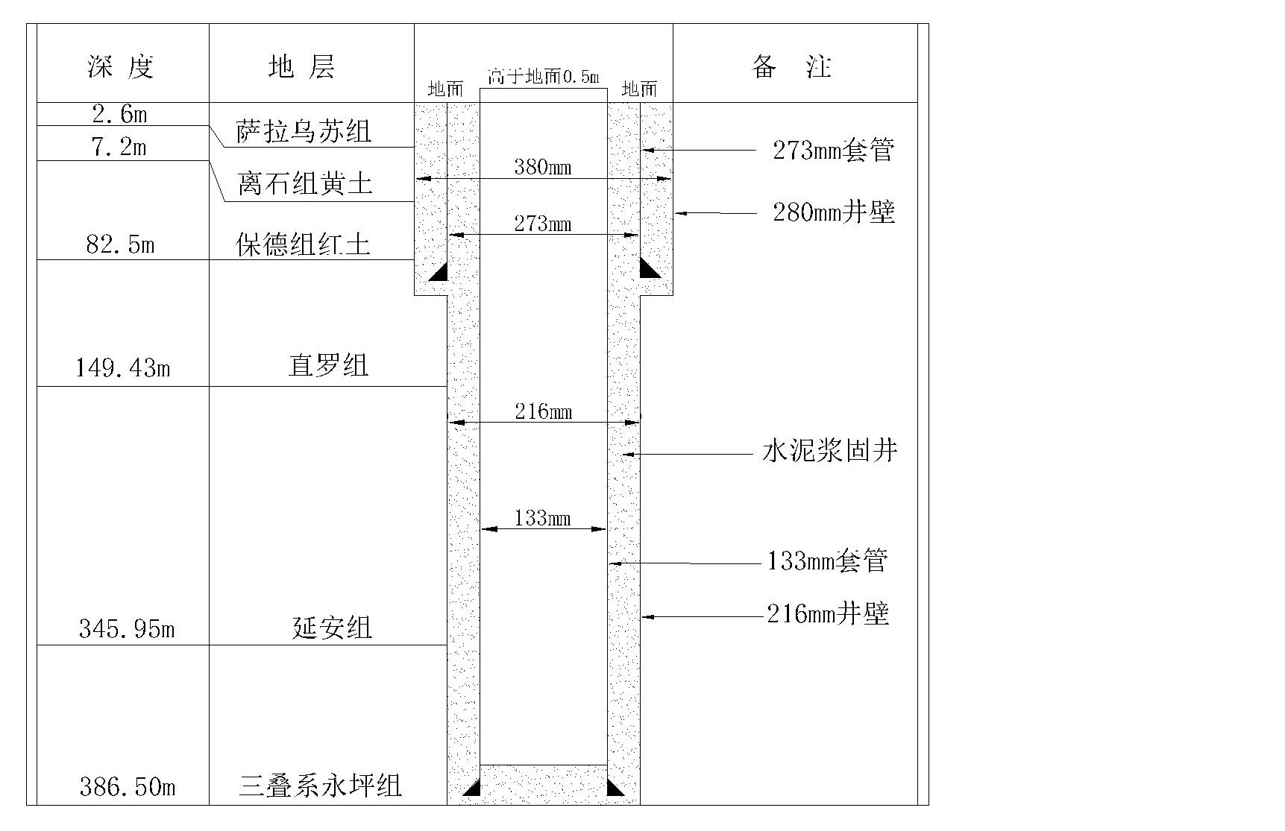
依据地质及水文条件综合考虑效率、质量、工期、成本等因素，钻探方法采用复合片、合金钻头钻进工艺方法。先用φ133mm复合片钻头组合φ108mm岩芯管取芯钻进至终孔层位。然后用大口径钻头分级扩孔至设计孔径，然后下无缝钢管等套管安装，最后完成固井工序。
图4-1-1 VSP1井身结构示意图
根据钻机机械设备能力及钻孔的孔径结构，使用XY-44型岩芯钻机施工钻孔。
本钻孔的施工工艺如下：
1.钻前准备：钻机摆放至孔位。矿方提供坐标经我方测量人员用测量仪器放样定位。矿方复测无误后，经矿方同意后开钻。
2.采用φ133mm复合片钻头组合φ108mm岩芯管取芯钻进至终孔深度386.50m，在钻进过程中每钻进100m、可采煤层上下各10m范围内亦应测量、终孔后均进行了孔深测量，孔深误差符合规范及设计要求。
3.终孔测井后使用φ380mm合金钻头扩孔，扩孔深度至92.53m。
4.φ380mm孔径扩孔完毕后，钻孔下入Φ273mm×8mm护壁套管，下入深度为92.53m。
5.使用G级水泥对护壁套管进行固井。
6.护壁套管固井完毕后使用φ216mm合金钻头扩孔，扩孔深度至385.65m。
7.φ216mm孔径扩孔完毕后，钻孔下入Φ139.7mm×7.72mm生产套管，下入深度380.51m。
8.使用G级水泥对生产套管进行固井。
9.固井结束待凝48h，对水泥浆沉淀段进行回填，套管孔口段外围用混凝土进行固定。

4.2下套管工艺
1.套管规格
钻孔护壁套管为Φ273mm×8mm无缝钢管；生产套管为Φ139.7mm×7.72mm无缝钢管。
2.下入层位
护壁套管下入层位为直罗组基岩，深度92.53m（高出地面0.20m）；生产套管下入层位为永坪组基岩，深度380.51m（高出地面0.70m）。
3、下管前准备
(1)送井套管钢级和壁厚必须符合设计要求；在现场还必须按前述方法对送到井场的套管重新检查，在检查中发现弯曲、碰伤、丝扣损坏、内径不规则等不合格套管禁止入井，要放在一起，并注上明显标记，与入井套管分开。
(2)现场套管摆放层数不得超过三层。
(3)认真清洗套管螺纹及护丝，清洗好后应立即戴好护丝。
(4)现场要对浮鞋的密封性进行检查。
(5)套管附件的抗拉、抗挤、抗内压等强度应大于等于连接部位管串本身的强度；套管附件分类整理、检查、保管，各种性能符合设计要求。
4.下管流程
(1)套管入井前必须用标准通径规逐根检查，丈量尺寸，按入井顺序编号、排列、登记；套管拉上钻台前要戴好护丝；
(2)下套管作业由钻井队承担；
(3)下套管时必须使用套管钳或B型大钳双钳紧扣，严禁错扣下入；
(4)生产套管全井使用符合标准的套管螺纹密封脂；浮鞋、浮箍处也应使用密封脂；
(5)水泥封固段中加套管扶正器，套管接箍和扶正器不能在煤层段；
(6)控制下套管速度，在漏失层段下放速度控制在0.25～0.3m/s，并注意观察井口钻井液返出情况；遇阻不能硬压，应多活动套管，必要时可接方钻杆循环；每下入5～10根套管灌满一次钻井液。套管下到井底后，先小排量顶通，再正常循环钻井液两周以上。

4.3固井工艺
1.表层套管和生产套管固井都采用G级水泥，固井施工单位必须提供合格的水泥合格证、水泥质检报告和水泥浆化验报告；生产套管固井前要取现场水做水泥浆配伍试验；
2.表层套管下至一开井底，生产套管裸眼口袋长度不超过3m；
3.表层套管固井水泥浆必须返至地面或经补救返至地面，生产套管固井水泥返高不得小于设计返深；
4.表层套管固井水泥浆密度控制在1.80～1.90g/cm³,平均密度控制在1.85g/cm³左右；生产套管固井施工时，从井底到5⁻²煤层顶板以上150m井段内的水泥浆密度控制在1.80～1.85g/cm³；
5.表层套管水泥塞高度为10m～15m，不得替空；
6.表层套管和生产套管固井施工过程中连续检测水泥浆密度，确保水泥浆平均密度满足要求，如果有井漏现象的复杂井需降低水泥浆密度需报甲方审批；
7.生产套管固井完，固井队等待30分钟确保井口无溢流后方能离开，否则蹩压候凝。

5地质成果

5.1地质剖面的建立
柠条塔南翼采区钻井工程VSP1钻孔终孔孔深386.50m，终孔层位5⁻²煤以下52.67 m。钻孔钻遇地层由上至下依次为：第四系上更新统萨拉乌苏组（Q₃s）、第四系中更新统离石组（Q₂l）、新近系上新统保德组（N₂b）、侏罗系中统直罗组（J₂z）、侏罗系中统延安组（J₂y）、三叠系上统永坪组（T₃y）。各地层岩性组合特征见表5-1-1。
表5-1-1 VSP1井钻遇地层简表
地层系统 |  |  |  | 代号 | 地层分层(m) |  | 岩 性 特 征
界 | 系 | 统 | 组 | 代号 | 层底  深度 | 层厚 | 岩 性 特 征
新  生  界 | 第四系 | 上更新统 | 萨拉乌苏组 | Q₃s | 2.60 | 2.60 | 浅灰色，以亚砂土为主，中细砂次之，分布均匀，上部干燥，下部潮湿，呈散状。
新  生  界 | 第四系 | 中更新统 | 离石组 | Q₂l | 7.20 | 4.60 | 棕黄色，成份以亚粘土为主，砂土次之，垂直柱状节理，底部含大量钙质结核。
新  生  界 | 新  近  系 | 上  新  统 | 保德组 | N₂b | 82.50 | 75.30 | 棕红色，成份以粘土为主，手搓成条，可见虫孔及动物扰动痕迹，底部含钙夹大量钙质结核。
中  生  界 | 侏  罗  系 | 中  统 | 直罗组 | J₂z | 149.43 | 66.93 | 上部岩石风化，以黄绿色、灰黄色中粒砂岩、粉砂岩、细粒砂岩为主，局部风化后呈浅紫色，块状层理，泥质胶结（风化底界117.40m）；下部为灰绿色粉砂岩及泥岩为主，水平～块状层理，局部见紫杂色斑块，见滑面。
中  生  界 | 侏  罗  系 | 中  统 | 延安组 | J₂y | 348.07 | 198.64 | 本组地层系一套陆源碎屑沉积，岩性以浅灰白色中、细粒长石砂岩、岩屑长石砂岩、灰～浅灰色粉砂岩、砂质泥岩、泥岩及煤层组成；本孔钻遇可采煤层5层，由上至下依次为：1⁻²、2⁻²、3⁻¹、4⁻²、5⁻²；
中  生  界 | 三叠系 | 上  统 | 永坪组 | T₃y | 386.50 | 38.43 | 本组地层为本区侏罗纪煤系地层的沉积基底，岩性以灰绿色巨厚层状中粒长石石英砂岩为主，含白云母碎片及菱铁质颗粒，中部夹有泥质包裹体，见辟理面，上部钙质胶结，下部泥质胶结，块状层理。钻孔揭露厚度38.43m，据区域资料其厚度一般在80～200m。

5.2煤层成果
区含煤地层为侏罗系延安组，根据本孔揭露显示：地层深度149.43～348.07m，厚度198.64m，钻遇可采煤层5层，由上至下依次为：1⁻²、2⁻²、3⁻¹、4⁻²、5⁻²（见表5-2-1）。单孔质量标准依照国家安全生产监督管理总局颁发的《煤炭地质勘查钻孔质量标准》（MT/T 1042-2007）和钻孔设计进行验收。验收煤层5层，其中优质层4层，合格层1层，综合全孔质量等级：甲级。满足规范及设计要求。
表5-2-1 VSP1井煤层成果简表
层  位  名  称 | 综 合 确 定 成 果
层  位  名  称 | 底板  深度(m) | 底板  标高(m) | 厚度(m)  结构/总厚 | 夹矸名称 | 等级 | 顶 板 |  | 底 板
 |  |  |  |  |  | 岩性 | 厚度(m) | 岩性 | 厚度(m)
1⁻² | 166.39 | 1138.20 | 0.99 |  | 可靠 | 粉砂岩 | 6.50 | 粉砂岩 | 13.68
2⁻² | 203.74 | 1100.85 | 4.37 |  | 可靠 | 细粒砂岩  粉砂岩 | 11.10  2.07 | 泥岩  细粒砂岩  粉砂岩 | 1.10  1.56  8.00
3⁻¹ | 234.53 | 1070.06 | 3.05 |  | 可靠 | 粉砂岩  泥岩 | 14.10  0.50 | 细粒砂岩 | 5.37
4⁻² | 282.57 | 1022.02 | 3.56 |  | 可靠 | 中粒砂岩  粉砂岩 | 14.85  0.08 | 泥岩  煤  中粒砂岩 | 1.48  0.65  8.80
5⁻² | 333.83 | 970.76 | 5.25 |  | 可靠 | 细粒砂岩 | 29.16 | 粉砂岩  中粒砂岩 | 0.98  6.97

6结论
柠条塔南翼采区钻井工程VSP1钻孔施工自2019年8月3日开钻至2019年9月9日完成施工设备撤离。项目启动钻机1台历时38天安全、顺利、圆满完成了柠条塔南翼采区钻井工程VSP1钻孔施工任务。本次工作是在充分收集区内以往地质、水文地质基础上，采用钻探、地球物理测井等技术手段，获得该井的地质资料，建立地层剖面；获取目标煤层的储层参数，主要包括煤层埋深、厚度及结构等资料；开展了测井工作，为四维地震提供基础测井数据，各项工作达到了《规范》及《设计》对的要求，全面完成了各项地质任务。
（1）施工垂直地震剖面观测孔（VSP）1个，钻探工作量386.50m；
（2）钻孔按设计要求进行了进行地球物理常规测井，为四维地震提供基础测井数据，实测385.10m；
（3）定测钻孔1个；
（4）获得该井的地层层序及各时代地层的岩性、产状等地质资料，建立了地层剖面；
（5）获取了目标煤层的储层参数，主要包括煤层埋深、厚度及结构等资料；

附表： VSP1号钻孔综合成果表
钻探孔级：甲 测井孔级：甲 综合孔级：甲
孔口标高：1304.59 终孔深度：386.50 米
层  位  名  称 | 钻 探 成 果 |  |  |  |  |  |  |  |  |  | 测 井 成 果 |  |  | 综 合 确 定 成 果
层  位  名  称 | 缺失量(米) |  |  | 底板  深度 (米) | 厚度(米)  结构/总厚 | 采取量(米) |  | 长  度  采  取  率% | 重量采取率% | 等  级 | 底板  深度  (米) | 厚度(米)  结构/总厚 | 等  级 | 综 合 确 定 |  |  | 储 量 计 算 采 用 |  |  | 等级 | 顶板  岩性 | 厚度  (米) | 底板  岩性 | 厚度(米)
层  位  名  称 | 顶  末 | 底  初 | 总  量 | 底板  深度 (米) | 厚度(米)  结构/总厚 | 长度(米)  结构/总量 | 重量(kg) |  |  |  |  |  |  | 底板  深度(米) | 厚度(米)  结构/总厚 | 夹矸名称 | 底板  深度  (米) | 底板  标高(米) | 厚度(米)
1⁻² | / | / | 0.23 | 166.82 | 0.90 | 0.80 | 5.0 | 89 | 75 | 合格 | 166.39 | 0.99 | 优 | 166.39 | 0.99 |  | 166.39 | 1138.20 | 0.99 | 可靠 | 粉砂岩 | 6.50 | 粉砂岩 | 13.68
2⁻² | 0.10 | 0.30 | 0.40 | 203.69 | 4.40 | 4.00 | 26.0 | 91 | 80 | 优 | 203.74 | 4.37 | 优 | 203.74 | 4.37 |  | 203.74 | 1100.85 | 4.37 | 可靠 | 细粒砂岩  粉砂岩 | 11.10  2.07 | 泥岩  细粒砂岩  粉砂岩 | 1.10  1.56  8.00
3⁻¹ | / | / | 0.20 | 234.68 | 2.89 | 2.83 | 18.7 | 98 | 89 | 优 | 234.53 | 3.05 | 优 | 234.53 | 3.05 |  | 234.53 | 1070.06 | 3.05 | 可靠 | 粉砂岩  泥岩 | 14.10  0.50 | 细粒砂岩 | 5.37
4⁻² | 0.11 | 0.18 | 0.29 | 282.62 | 3.28 | 3.22 | 21.0 | 98 | 88 | 优 | 282.57 | 3.56 | 优 | 282.57 | 3.56 |  | 282.57 | 1022.02 | 3.56 | 可靠 | 中粒砂岩  粉砂岩 | 14.85  0.08 | 泥岩  煤  中粒砂岩 | 1.48  0.65  8.80
5⁻² | 0.18 | 0.13 | 0.31 | 333.96 | 5.40 | 5.15 | 33.5 | 98 | 84 | 优 | 333.83 | 5.25 | 优 | 333.83 | 5.25 |  | 333.83 | 970.76 | 5.25 | 可靠 | 细粒砂岩 | 29.16 | 粉砂岩  中粒砂岩 | 0.98  6.97
Q₃s |  |  |  | 2.60 | 2.60 | 2.13
Q₂l |  |  |  | 7.20 | 4.60 | 3.07
N₂b |  |  |  | 82.50 | 75.30 | 49.50
J₂z |  |  |  | 149.43 | 66.93 | 59.53
J₂y |  |  |  | 348.07 | 198.64 | 192.79
T₃y |  |  |  | 386.50 | 38.43 | 37.83

